2026年浙江省高校招生职业技能操作考试艺术类（时装表演专业）考试简章

一、考试组织
组考学校：浙江纺织服装职业技术学院
二、考试对象
1.已办理2026年浙江省高校招生职业技能操作考试艺术类（时装表演专业）考试报名手续的考生。
2.本专业女生身高≥1.65M，男生身高≥1.80M，三围符合时装模特基本标准，身体健康，无色盲、色弱，未婚。
三、考试内容及形式
本次考试由四部分内容组成，分别为身体素质测试、乐感能力测试、表演能力测试以及语言表达能力测试，无理论考试环节。考试满分为300分，成绩按实际得分计入总分。
1.身体素质测试（分值150分）：根据考生的身高、气质（含姿态、表情、神态、谈吐）、三围比例等身体基础条件评分。
2.乐感能力测试（分值20分）：以音乐节奏感测试为主，包括节奏模仿能力，采用击掌模仿的方法，即评委击掌，考生模仿其节奏。具体内容分四分、八分、十六分音符的组合，各种附点音符的组合及三连音。
3.表演能力测试（分值80分）：考生准备一段时长2分钟左右的舞蹈、健美操、韵律操等组合表演。要求动作协调、优美，有一定的表演性和节奏感，富有表现力。
4.语言表达能力测试（分值50分）：考生现场随机抽取一个主题，准备15分钟时间后，进行不少于3分钟的观点阐述或论述。要求考生仪态大方，表述准确，表达流畅，逻辑缜密，观点鲜明。
四、报到手续
考生于2025年11月21日9:00-16:00报到并领取准考证。报到地点：浙江纺织服装职业技术学院2号楼（长技楼）一楼103室。考生须在规定时间内持本人身份证领取准考证，逾期视为放弃此次考试（可乘坐1、367、371、390、541路公交到浙江纺织服装学院站下车，或乘坐宁波地铁2号线到三官堂地铁站A口出站）。
五、考试日程安排
考试日期：2025年11月22日。
考试地点: 宁波市江北区风华路495号，浙江纺织服装职业技术学院艺术综合大楼。
日期 | 时间 | 内容
11月22日 | 8:00-8:30 | 考生候考与录检（艺术综合大楼四楼406、407）。
11月22日 | 8:30 | 考生抽签、换装；考生分组进入指定考场，按顺序进行身体素质测试。
11月22日 | 9:30 | 开始考试。考生在考试期间中途不得离场。
备注：考试结束时间根据考生抽签与分组情况而定，具体以考生实际考试过程为准。
六、考生注意事项
1.考生可于11月21日13:30-16:00到考点熟悉考场、考试设备等相关情况。
2.考生若遗失或忘带身份证件或准考证，由本人办理确认证明，到考场考务办公室拍照留底，经主考批准后可安排考试。考试结束后考生须在五个工作日内出具有效证明材料交考点考务组审核，未按要求提交证明材料的考生，取消考试成绩。
3.考生参加考试时，按抽签顺序佩戴相应号牌，依次进入考场考试。
4.考生在表演能力测试环节，需要自备音乐、服装和表演道具，时间不超过3分钟。音乐必须是MP3格式，并在考试之前以U盘形式交给现场考务工作人员。
5.考生参加职业技能测试时不得化浓妆，不得使用发胶固定头发。形体测量环节需自备泳装，女生为比基尼，男生为三角泳裤。形体展示环节，女生需自备高跟鞋。（泳装形式如下图所示）
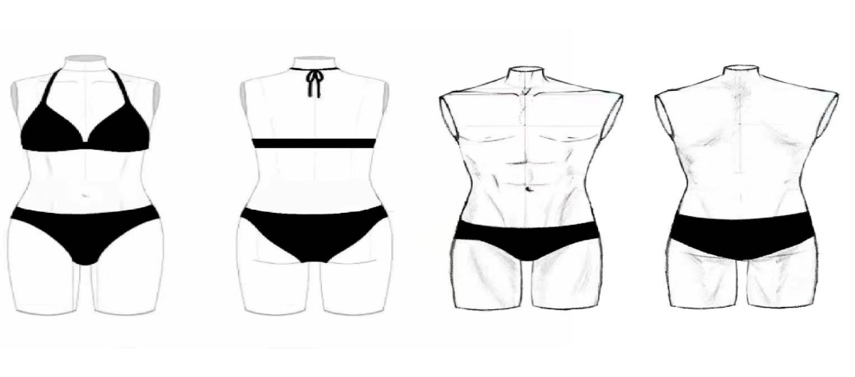
女生 男生
6.考生报到时，需提交2寸证件照一张。
7.考试期间考生食宿自理，请注意交通、餐饮等安全。请关注浙江纺织服装职业技术学院招生网相关公告或电话咨询，建议考生选择考点食堂就餐。
七、其他
未明事项，可电话垂询。
咨询电话：0574-86328004/86328888。联系人：陈老师、林老师。
招生网址：http://zs.zjff.edu.cn

浙江纺织服装职业技术学院

